Universidad de Nariño.

Ingeniería de Sistemas.

Diplomado de actualización en nuevas tecnologías para el

desarrollo de Software.

Informe Taller Unidad 1 GIT.

**Presentado por:** Camilo Andrés Pachajoa Martínez

1. **Creación del repositorio local y clonación del repositorio remoto**
   1. Se crea el repositorio local llamado “Calculadora” mediante la siguiente instrucción:

|  |
| --- |
| git init Calculadora |

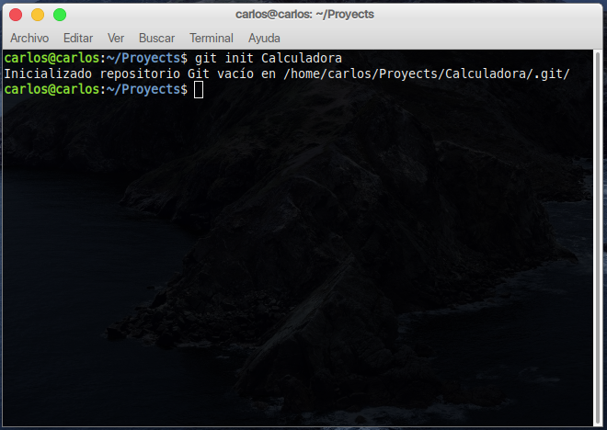

* 1. Una vez vez creado un repositorio local, automáticamente se crea una carpeta con el nombre indicado, nos ubicamos dentro de la carpeta “Calculadora” y se procede a clonar el repositorio público mediante la siguiente instrucción:

|  |
| --- |
| git clone https://github.com/Igorcbraz/Calculadora.git |

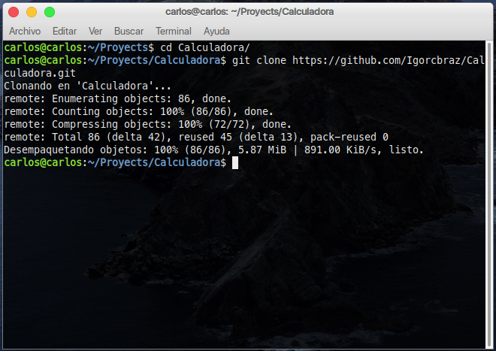

1. **Creación de cuenta en github y sincronización de repositorio local con el repositorio remoto.**
   1. Para la creación de una cuenta en github.com es necesario tener una cuenta de correo electrónico de cualquier proveedor de correo, en nuestro caso hemos creado una cuenta de correo con Google asociada con a la dirección [tadiplomado@gmail.com](mailto:tadiplomado@gmail.com).
   2. Mediante un navegador ingresamos a la dirección <https://github.com>, hacemos click en Sign up y creamos una nueva cuenta asociada al correo creado anteriormente.

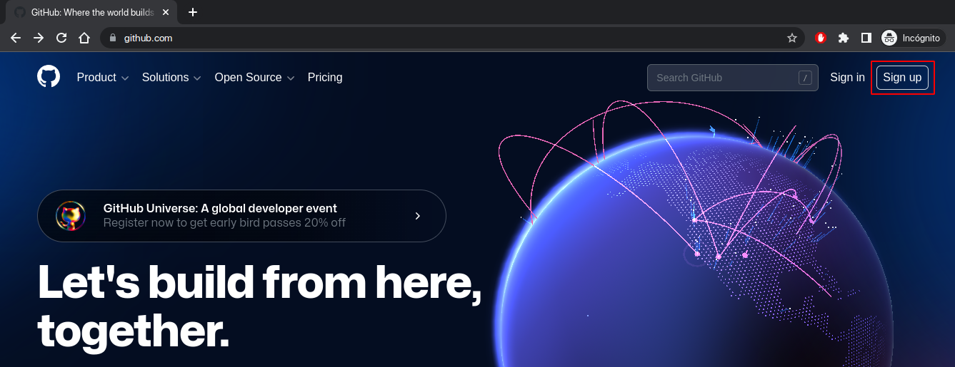

* 1. Seguidos los pasos de creación podemos ingresar a nuestra nueva cuenta y proceder a crear los repositorios que se requieran.
  2. Para crear un nuevo repositorio remoto, nos dirigimos a la pestaña Repositories y luego en New.

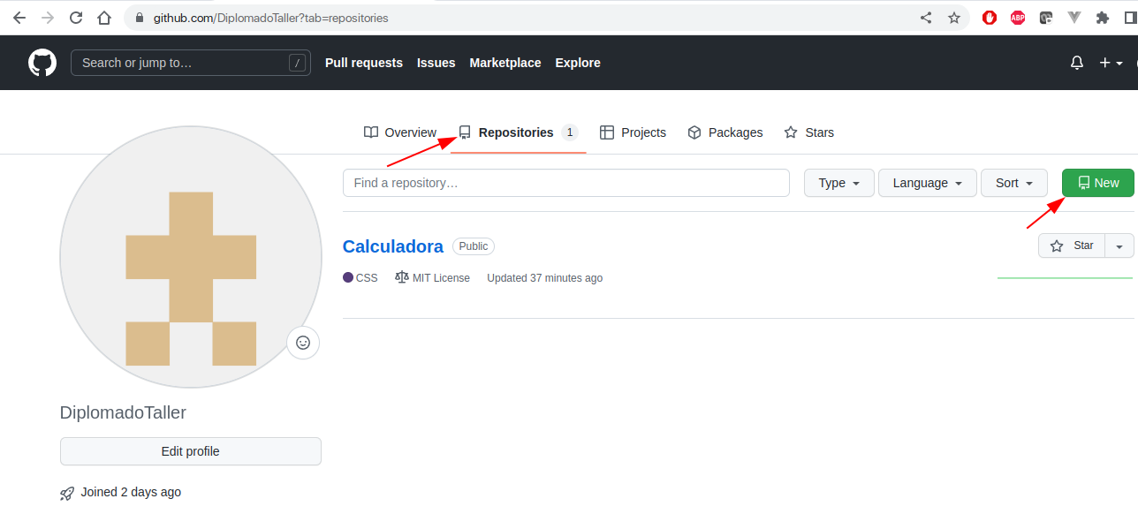

* 1. Le damos un nombre al nuevo repositorio, en nuestro caso le llamaremos “Calculadora” y click sobre Create repository.

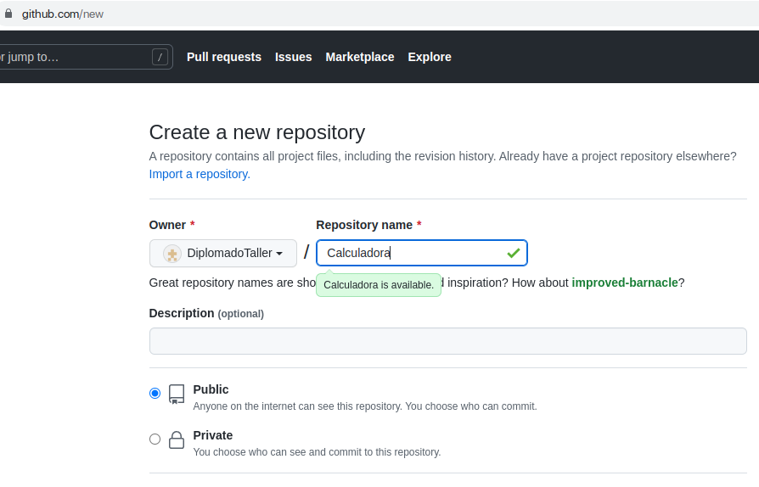

* 1. Una vez tenemos un repositorio remoto, procedemos a vincular nuestro repositorio local con el remoto.

Dado que es un proyecto clonado, podemos actualizar la url del remoto origin o podemos crear un nuevo remoto.

Verificamos el contenido del archivo config que se encuentra en la carpeta .git

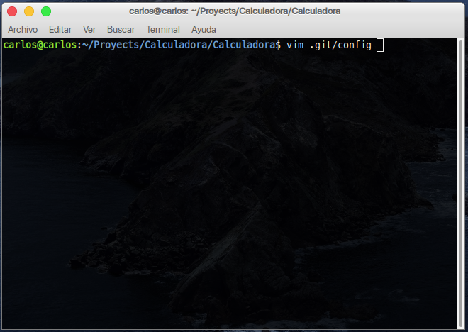

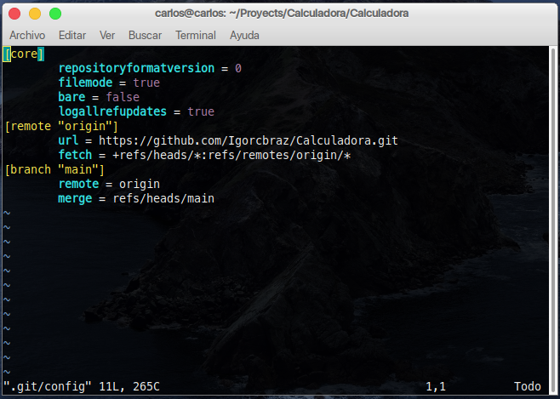

Se puede observar que el remote origin ya cuenta con una url, podemos actualizar dicha url mediante la siguiente instrucción:

|  |
| --- |
| git remote set-url origin https://github.com/DiplomadoTaller/Calculadora.git |

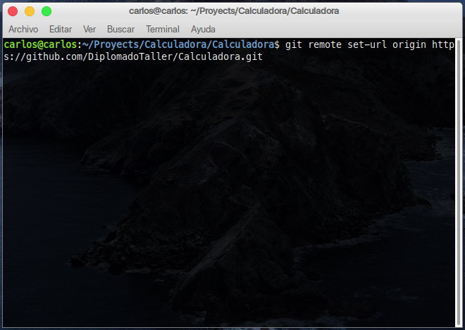

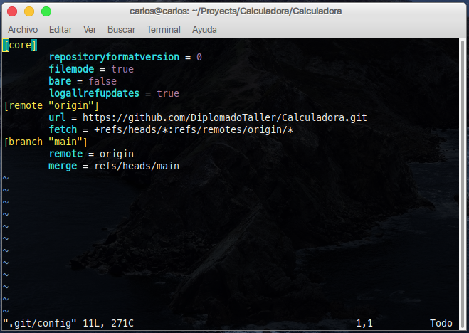

O podemos agregar un nuevo remote mediante la siguiente instrucción:

|  |
| --- |
| git remote add tallergit https://github.com/DiplomadoTaller/Calculadora.git |

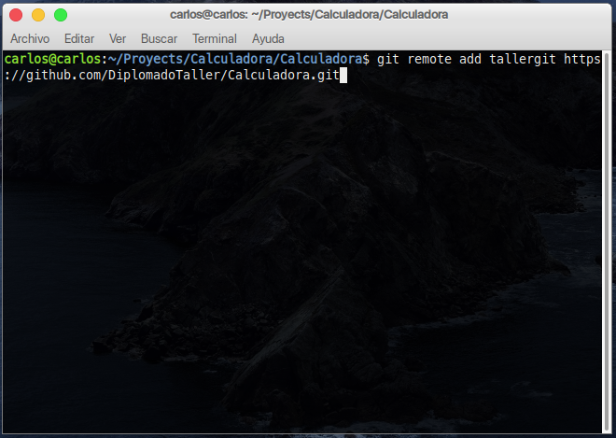

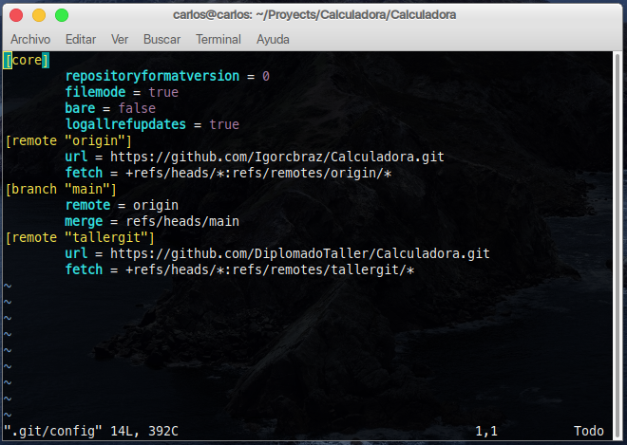

* 1. Creamos una rama main en nuestro repositorio local mediante la instrucción:

|  |
| --- |
| git branch main |

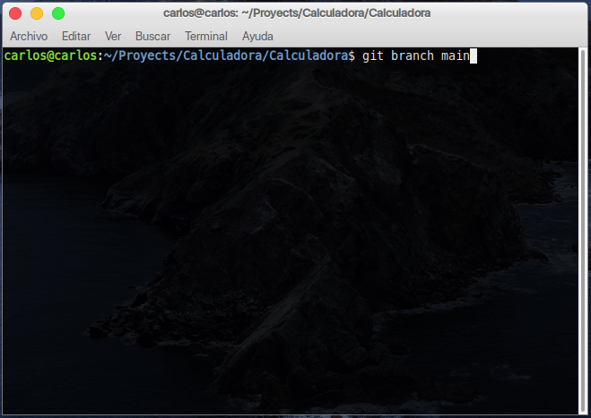

Usamos git branch y listamos las ramas disponibles, podemos verificar que estamos ubicados sobre la rama main.

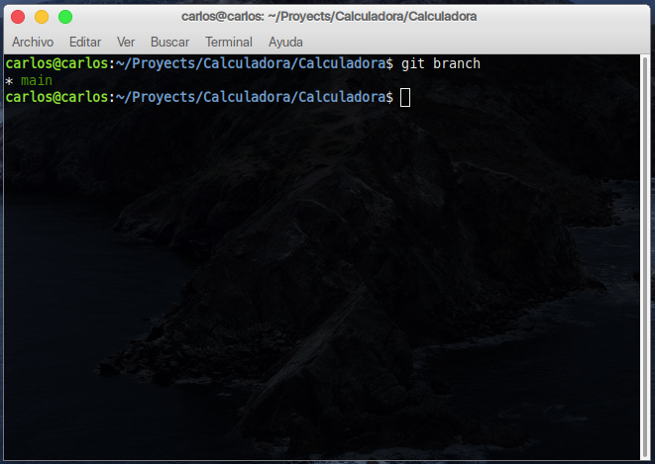

* 1. Ubicados sobre la rama main, procedemos a realizar el contenido actual del repositorio local al repositorio remoto mediante la siguiente instrucción:

|  |
| --- |
| git push -u tallergit main |

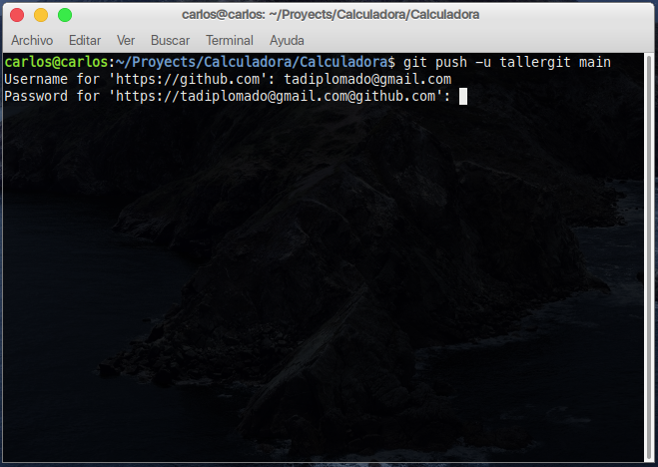

Ingresamos las credenciales requeridas, username y password que corresponden con nuestra cuenta de github

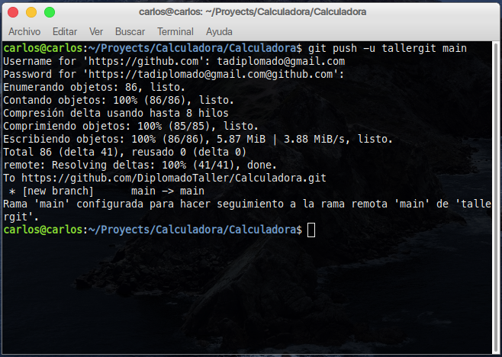

Se puede evidenciar que los archivos se subieron correctamente al repositorio remoto.

1. **Creación de ramas por cada integrante del grupo.**
   1. Verificamos que nos ubicamos sobre la rama main

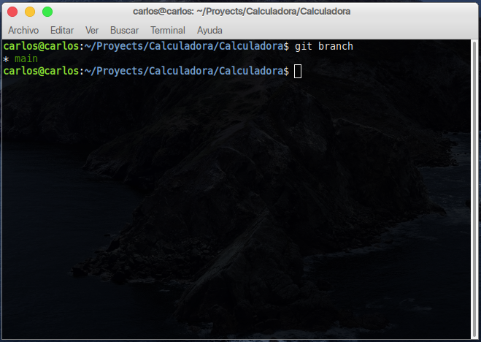

* 1. Creamos la nueva rama mediante la siguiente instrucción:

|  |
| --- |
| git brach CPachajoa |

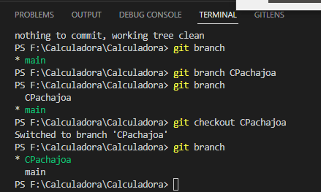

1. **Traducción al español de GUI**
   1. Nos cambiamos a la rama main para realizar la traducción.

|  |
| --- |
| git checkout main |

* 1. Realizamos los cambios requeridos y al finalizar hacemos commit.

|  |
| --- |
| git commit -m "Traducción main" |

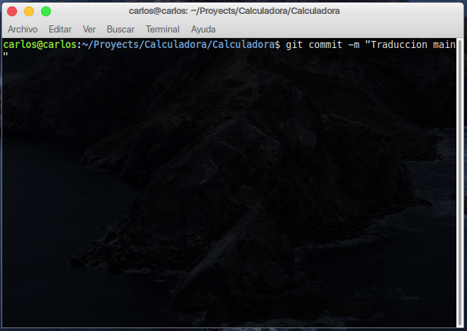

Revisamos los commit realizados

|  |
| --- |
| git log --oneline |

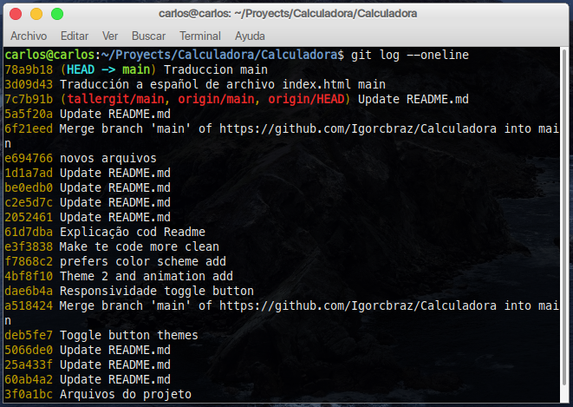

* 1. Subimos los commits locales al repositorio remoto mediante la siguiente instrucción:

|  |
| --- |
| git push tallergit main |

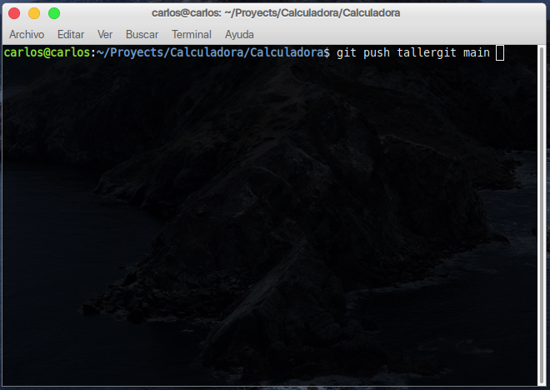

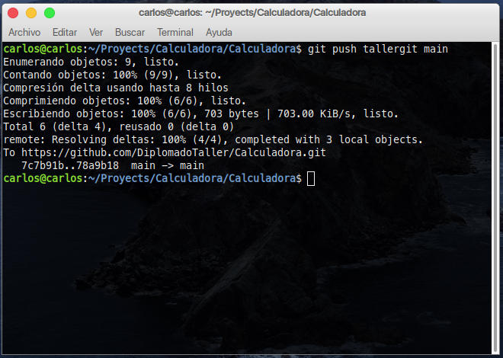

De ser necesario se debe ingresar las credenciales del repositorio de github, dado que en algunos casos queda almacenada por algún tiempo y no es necesario ingresarlas.

1. **Desarrollo de funcionalidades**
   1. Funcionalidad de longitud, creamos el archivo Longitud.js en donde realizamos la conversión de metros a centímetros.

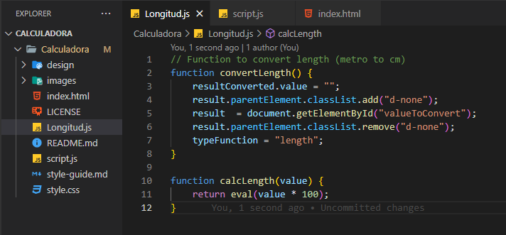

Guardamos los cambios y procedemos a realizar el primer commit.

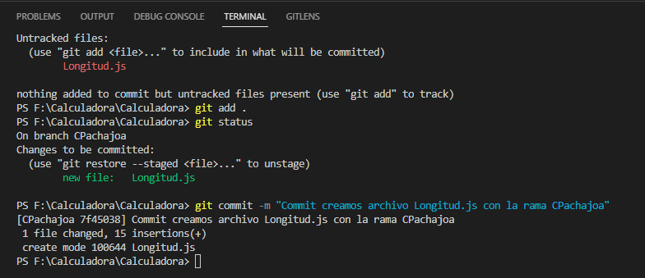

Revisamos el commit realizado

|  |
| --- |
| git log --oneline |

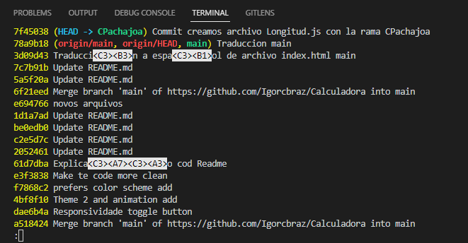

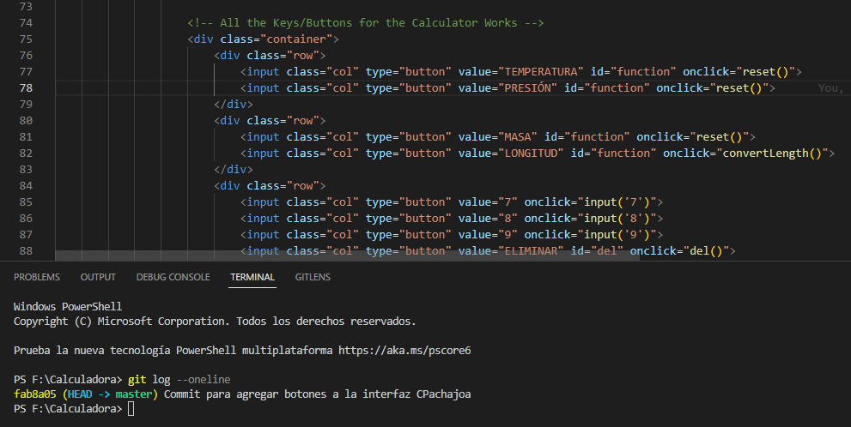 Realizamos commit para adicionar botones a la interface